Projet Blarg
Cahier des charges-06-04-2013



Orivel Bastien(b2orivel@enib.fr) Levaufre Arnaud(a2levauf@enib.fr)
Description synthétique :

L'objet de ce projet concerne le développement informatique d'un jeu : un Blarg doit aller chercher les pièces d'un médaillon afin de sauver sa bien-aimée. Il va alors rencontrer plusieurs difficultés : Le médaillon est séparé en plusieurs morceaux et chacun est protégé par une entité puissante.

Description détaillée :

Le joueur incarne un Blarg, une créature extraterrestre qui va évoluer dans différents niveaux représentés par une succession de cases, chacune représentée par :
  - ses coordonnées (x et y, deux entiers)
  - son contenu (présence d'objet, de monstre...)

Parmi les objets, le joueur pourra trouver :
  - de quoi améliorer son attaque
  - de quoi améliorer sa vitesse
  - de quoi se soigner
  - de quoi améliorer sa vie max
  - des boucliers
  - de quoi régénérer son mucus (détaillé plus loin)
  - de quoi augmenter sa quantité maximale de mucus disponible.
  - de quoi augmenter sa résistance

Durant le niveau, le Blarg va donc rencontrer différents ennemis. Il pourra alors expulser du mucus (sécrétion visqueuse et translucide) afin de faire baisser leurs points de vie en fonction de plusieurs paramètres :
  - des caractéristiques de l'attaque.
  - la défense du monstre

Le joueur commence avec 100 points de vie. Il peut les regagner grâce à des fioles qui lui en redonne 20.

On peut trouver des boucliers de 10,20,50 points de bouclier. Les points de boucliers sont entamés avant les points de vie.

Le joueur peut se déplacer dans toutes les directions si il n'est pas bloqué par un mur ou un monstre.

Le joueur à pour seule arme son mucus qui se régénère naturellement avec le temps de manière linéaire mais aussi grâce a certains objets lâchés par les ennemis, ou dans des coffres placés sur la carte.

Des coffres peuvent être placés sur la carte. Le coffre est ouvert par le joueur lorsqu'il passe dessus. Cependant attention aux coffres piégés qui lui vaudront un combat inattendu. Le but ici est de ne pas tenir une récompense pour acquise avant même de l'avoir. Le joueur doit toujours est en éveil.

Si le joueur entre en contact avec un monstre ou si le monstre l'atteint avec son attaque le joueur perd un nombre de point de vie (ou de bouclier) définis par la formule suivante :

Ainsi la diminution des dégats en fonction de la défense du joueur est assez importante dans les premiers niveaux mais ne le rend pas invincible comme le montre le graphique ci dessous ( avec une puissance d'attaque du monstre à 100 et la défense du joueur égal à x). Par exemple lorsque la défense du joueur est à 100, il ne perdra que 40 points de vie pour une attaque de 100 points de dégât.
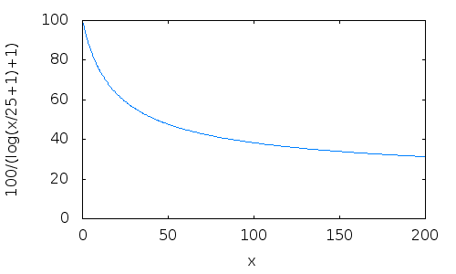

Si le monstre arrive à 0 points de vie il explose et disparaît en laissant derrière lui un item de manière aléatoire.

Lorsque le joueur a tué tous les monstres du niveau un portail dimensionnel s'ouvre et le joueur est envoyé sur le niveau suivant (après cinématique montrant une progression dans l'histoire)

Tous les 3 niveaux, le joueur rencontre un boss qui lui donnera alors un bout du médaillon si est vaincu. Le boss est caractérisé par un grand nombre de point de vie et une grande valeur d'attaque. Il doit représenter un gros challenge pour le joueur.

Lorsque le médaillon est complet, le joueur doit affronter le boss final après quoi il aura fini le jeu.

On peut avoir une infinité de niveaux, le joueur passera le niveau 1 puis 2 puis 3... Définis par leur fichier (cinematique3.xml, map3.xml, lvl3.xml) dans lesquels seront mis la respectivement la cinematique que l'on joue avant le niveau 3, la carte du niveau 3 et la position des ennemis/objets du niveau 3.

Description de l'interface homme-machine :

L'interface est de type graphique, c'est une fenêtre de 1024 * 640 pixels.
On présente au joueur :
  - la vie qu'il lui reste (sous la forme d'une barre de vie) rouge
  - son bouclier en bleu
  - sa quantité de mucus
  - ses autres caractéristiques à l'appui d'un bouton(TAB)
  - la carte où se déplace le joueur
  - sa position (au centre de la fenêtre)
  - un curseur pour visualiser la position à laquelle il va tirer.
Les deux barres donnant les niveaux de vies et de bouclier seront situés en bas à gauche, la quantité de mucus sera situé en bas a droite de l'écran et sera de type textuelle.

Un schéma :
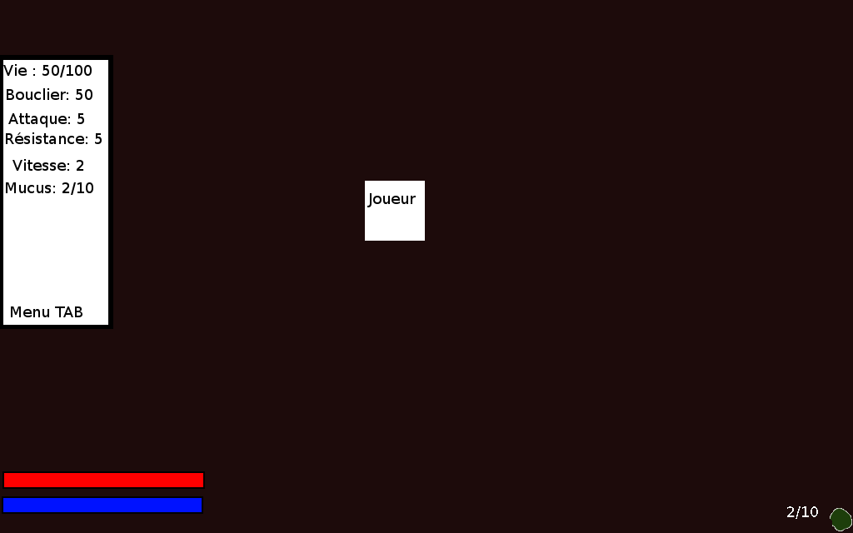

Le brun représente la carte. Le carré blanc le joueur, et le menu TAB, le menu qui s'affiche lorsque l'on appuie sur la touche tabulation.

Description des formats de fichier :

Le programme lit :
    - pour chaque niveau la description du niveau, qui contient le nom de la carte utilisé, la position des objets(coffres, ...) et de départ des monstres. Ainsi deux niveaux peuvent utiliser la même carte mais présenter une difficulté différente.
    - pour chaque cinématique la description de celle-ci
    - si on charge une partie, l'état du joueur, c'est a dire le niveau sur lequel il était, son nombre de points de vie, son bouclier, ses munitions (mucus).

Exemple de fichier de cinématique :

<?xml version="1.0"?>
<cin>
<border velY = "250" pos = "bot" maxY = "-2">
<textChange time = "1">Texte 1, affiché a partir de 1s</textChange>
<textChange time = "3">Texte 2</textChange>
<textChange time ="4">Texte 3</textChange>
<textChange time ="5">Texte 4</textChange>
<textChange time ="7">Texte 5</textChange>
</border>
<border velY = "220" pos = "top" maxY = "540"/>
<image path="Cin/1.png" x="250" y="250">
<move x="350" y="325" timeStart="2" timeStop="3"/>
<move x="350" y="395" timeStart="4" timeStop="5"/>
<move x="350" y="335" timeStart="6" timeStop="7"/>
</image>
<image path="Cin/2.png" x="250" y="250">
<move x="480" y="325" timeStart="2" timeStop="3"/>
<move x="333" y="395" timeStart="4" timeStop="5"/>
<move x="275" y="335" timeStart="6" timeStop="7"/>
</image>
<end time ="7"/>
</cin>

On affiche 2 bordures, en haut et en bas, avec du texte dans celle du bas, puis on anime 2 images. On peut ainsi réaliser toutes sortes de cinématiques simples.

Exemple de fichier de carte :

<?xml version="1.0" ?>
<map >
<tile x="0" y="0" collision="True" type="1" />
<tile x="1" y="0" collision="True" type="2" />
<tile x="2" y="0" collision="False" type="3" />
<tile x="3" y="0" collision="False" type="4" />
</map>

On a 4 cases. 2 sur lesquelles on peut passer, 2 où on ne peut pas.
Exemple de fichier de niveau :

<?xml version="1.0" ?>
<level>
<init>
<cinematique file="1.xml" />
<next level="next" />
<player skin="blarg.png" x="5" y="8" width="48" height="48" />
<map name="001" />
</init>

<enemies>
<enemy x="2" y="2" type="1" />
</enemies>

<objects>
<object x="3" y="4" type="chest"/>
</objects>
</level>

Ici, on fait apparaître un ennemi de type 1 en 2,2 et un coffre en 3,4.

En modifiant tous ces fichiers, il est donc assez simple de créer des nouveaux niveaux. Ainsi, on peut considerer la durée de vie du jeu comme infinie.

Graphe de fonctionnalités :
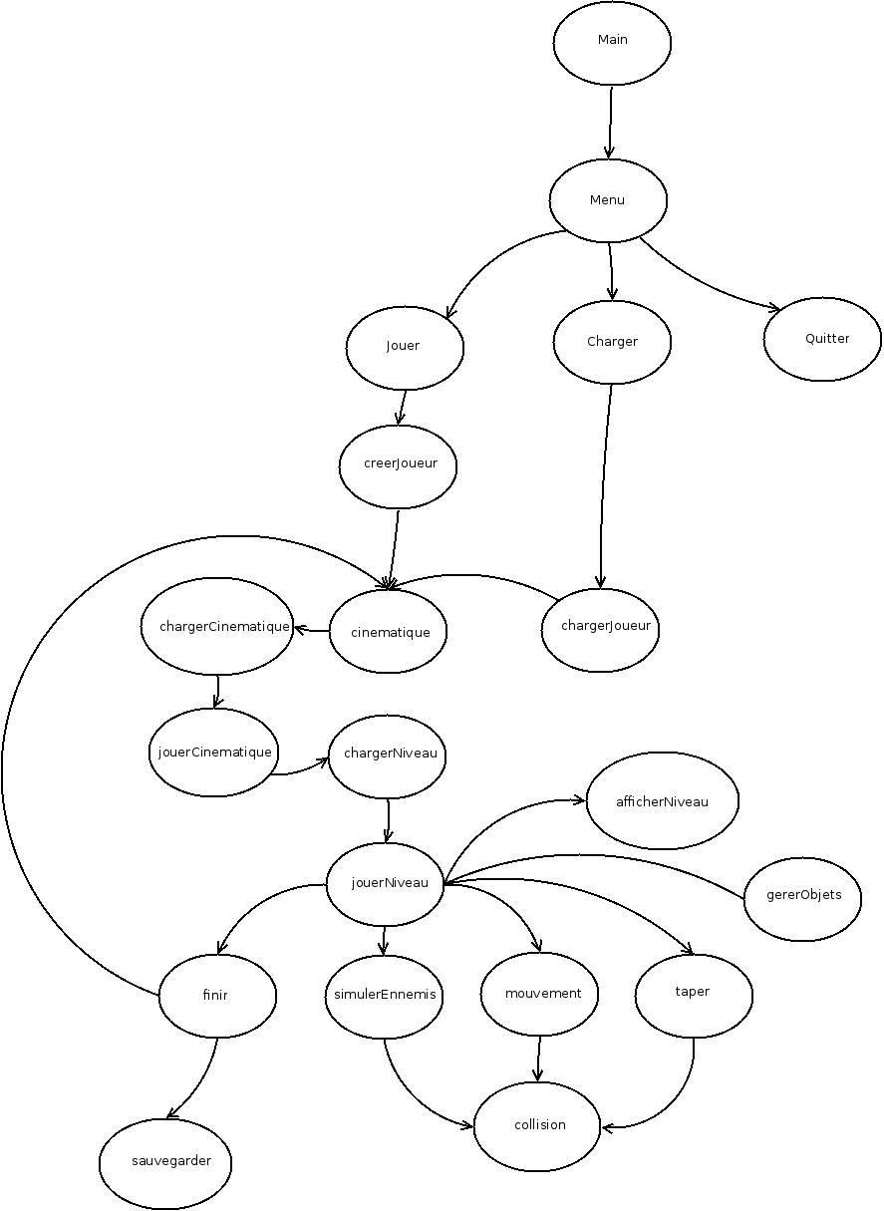
Liste de fonctionnalités :

- menu
- quitter
- chargerJoueur
- creerJoueur
- chargerCinematique
- jouerCinematique
- afficherNiveau
- gererObjets
- simulerEnnemis
- mouvement
- collision
- taper
- finir
- sauvegarder

Versions :

Version 1 :
Cette version permet au personnage de se déplacer sur une carte chargée à partir d'un fichier. Elle permet aussi d'afficher des cinématiques chargées elles aussi à partir d'un fichier.

Fonctionnalités à développer :

- chargerCinematique
- jouerCinematique
- creerJoueur
- creerNiveau
- mouvement
- collision
- afficherNiveau

Version 2 :
Cette version permet de combattre des ennemis, d'avoir un menu fonctionnel sauf pour le chargement. Elle permet aussi de passer d'un niveau à un autre.

Fonctionnalités à développer :

- afficherMenu
- quitter
- simulerEnnemis
- taper
- finir

Version 3 :
Cette version permet de sauvegarder et de charger une partie

Fonctionnalités à développer :

- gererObjets
- sauvegarder
- chargerJoueur

Echeancier :

22/04/13 | Document de conception
13/05/13 | Document de conception V2
20/05/13 | Version 1
27/05/13 | Version 2
03/05/13 | Version 3

